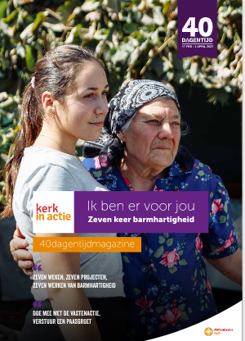
L i t u r g i e

Orde van dienst voor zondag 7 maart 2021 in de protestantse Zionskerk te Oostkapelle.
3de zondag van de 40 dagen vóór Pasen. Thema: ‘Ik ben er voor jou’.
Liturgische kleur: paars.
Predikant ds. Ph.A. Beukenhorst, ouderling van dienst Maya Scheunhage-Vos en organist Rinus Jobse.

DIENST VAN DE VOORBEREIDING
- Orgelspel vooraf: variaties over “Ik wil mij gaan vertroosten”
- Welkom en mededelingen door de ouderling
- Lied luisteren en thuis meezingen: Liedboek Psalm 25: strofen 2 en 6
- Inleiding
- Liturgische opening
- Voor de kinderen: Rainbow de duif
- Lied meezingen: ‘Op de wereld met z’n allen voor elkaar… roekoe roekoe’

DIENST VAN HET WOORD
- Gebed bij de opening van de Bijbel
- Bijbellezingen: Matteüs 25, 31 t/m 46 door de ouderling van dienst
- Meditatief orgelspel vóór de preek: “In Christus is noch west noch oost”
- Korte preek
- Lied luisteren: ‘Ik wil jou van harte dienen’ – Sera Noa & Syb van der Ploeg

DIENST VAN GEBEDEN EN GAVEN
- In memoriam Suus Rotte-de Kam (1937-2021) – Tamme Elzinga (1939-2021)
- Lied meezingen: Liedboek Psalm 116: 1, 6 en 8 – ‘God heb ik lief’
- Voorbeden – Stil gebed – Onze Vader (bid thuis mee)
- Filmpje ‘Ik ben er voor jou’ – projecten Kerk in Actie in binnen- en buitenland
- Collecte (rekeningnummers): 1. PG Oostkapelle (NL38 RABO 0375 5191 57); 2. Projecten Zending KiA (via de Diaconie: NL45 RBRB 0845 0168 57).
- Slotwoord – Heenzending en Zegen
- Uitbundig uitleidend orgelspel: “Door de wereld gaat een Woord”

